实验二、Solid work学习及相关案例设计报告

姓名： 何衍宁
学号： 12311512
- 给出曲线的数学表达式；
$$y=\cos{x}, z=0, x∈\left[0,1.56\right]$$
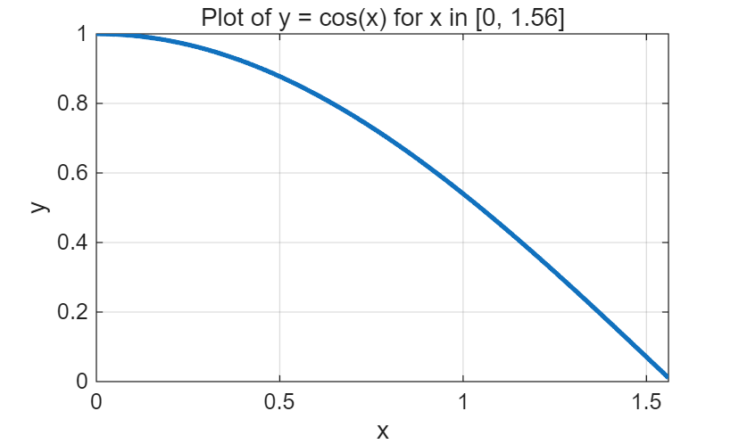
所用曲线的数学表达式，并用Matlab画出曲线图。
- 给出数据（TXT格式）；
导入Solidworks的数据（TXT格式）：
0 1 0
0.02 0.999800007 0
0.04 0.999200107 0
0.06 0.99820054 0
0.08 0.996801706 0
0.1 0.995004165 0
0.12 0.992808636 0
0.14 0.990215996 0
0.16 0.987227283 0
0.18 0.983843693 0
0.2 0.980066578 0
0.22 0.975897449 0
0.24 0.971337975 0
0.26 0.966389978 0
0.28 0.961055438 0
0.3 0.955336489 0
0.32 0.949235418 0
0.34 0.942754666 0
0.36 0.935896824 0
0.38 0.928664636 0
0.4 0.921060994 0
0.42 0.91308894 0
0.44 0.904751663 0
0.46 0.896052498 0
0.48 0.886994923 0
0.5 0.877582562 0
0.52 0.86781918 0
0.54 0.857708681 0
0.56 0.847255111 0
0.58 0.83646265 0
0.6 0.825335615 0
0.62 0.813878457 0
0.64 0.802095758 0
0.66 0.789992231 0
0.68 0.777572719 0
0.7 0.764842187 0
0.72 0.751805729 0
0.74 0.738468559 0
0.76 0.724836011 0
0.78 0.710913538 0
0.8 0.696706709 0
0.82 0.682221207 0
0.84 0.667462826 0
0.86 0.652437468 0
0.88 0.637151144 0
0.9 0.621609968 0
0.92 0.605820157 0
0.94 0.589788025 0
0.96 0.573519986 0
0.98 0.557022547 0
1 0.540302306 0
1.02 0.523365951 0
1.04 0.506220257 0
1.06 0.488872082 0
1.08 0.471328364 0
1.1 0.453596121 0
1.12 0.435682446 0
1.14 0.417594504 0
1.16 0.399339529 0
1.18 0.380924824 0
1.2 0.362357754 0
1.22 0.343645746 0
1.24 0.324796284 0
1.26 0.305816908 0
1.28 0.28671521 0
1.3 0.267498829 0
1.32 0.248175452 0
1.34 0.228752808 0
1.36 0.209238666 0
1.38 0.189640831 0
1.4 0.169967143 0
1.42 0.15022547 0
1.44 0.130423709 0
1.46 0.11056978 0
1.48 0.090671624 0
1.5 0.070737202 0
1.52 0.050774485 0
1.54 0.030791459 0
1.56 0.010796117 0
3. 给出最终构造的零件，零件以图片形式给出；
正视图：
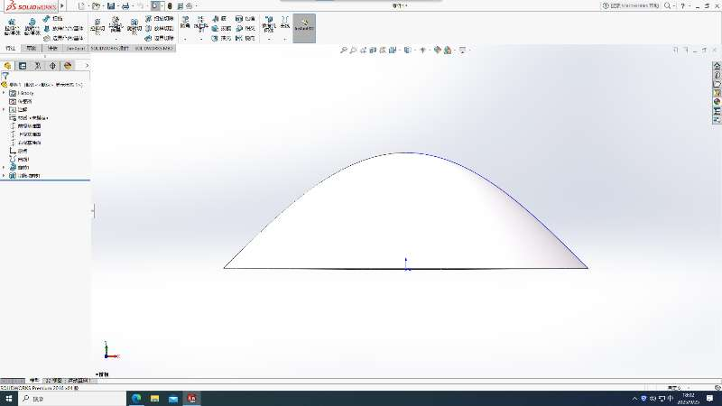

仰视图：
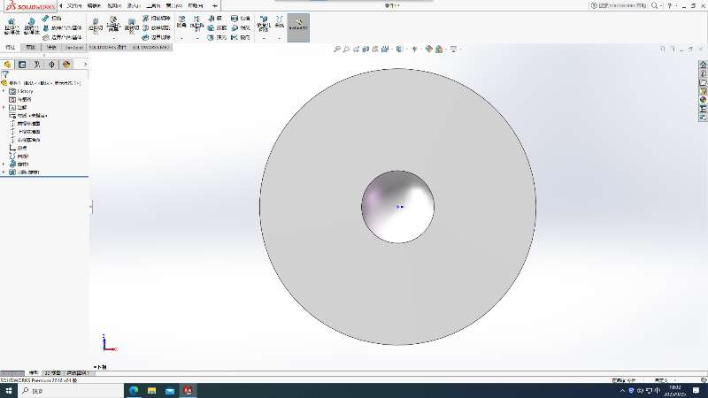

附录
压缩包内文件：
- 零件1.SLDPRT
- 实验二、SolidWorks学习及相关案例设计报告+何衍宁.pdf
- 数据.txt
- 数据.xlsx
- 仰视图.jpg
- 正视图.jpg

